ФЕДЕРАЛЬНОЕ ГОСУДАРСТВЕННОЕ ОБРАЗОВАТЕЛЬНОЕ БЮДЖЕТНОЕ УЧРЕЖДЕНИЕ ВЫСШЕГО ОБРАЗОВАНИЯ
«ФИНАНСОВЫЙ УНИВЕРСИТЕТ ПРИ ПРАВИТЕЛЬСТВЕ РОССИЙСКОЙ ФЕДЕРАЦИИ»
(ФИНАНСОВЫЙ УНИВЕРСИТЕТ)
Кафедра искусственного интеллекта
Факультета информационных технологий и анализа больших данных

Дисциплина: «Машинное обучение в семантическом и сетевом анализе» Направление подготовки: «Прикладная математика и информатика» Профиль: «Прикладное машинное обучение»
Факультет информационных технологий и анализа больших данных Форма обучения очная
Учебный 2025/2026 год, 6 семестр

Курсовая работа на тему:
«……….»

Выполнил(а):

студент(ка) группы ПМ22-1

Лашуков Т. Д.

Научный руководитель:

доцент к.э.н. Макрушин С. В.

Москва 2026

СОДЕРЖАНИЕ

ВВЕДЕНИЕ 3
1. Описание набора данных и постановка задачи 5
2. Предварительный анализ и очистка данных 6
3. Преобразование данных и построение графа 7
4. Разделение данных на выборки 8
5. Архитектура моделей 9
6. Реализация и обучение 11
7. Анализ обучаемости и проверка на переобучение 12
8. Тонкая настройка гиперпараметров 13
9. Результаты и сравнительный анализ 14
ЗАКЛЮЧЕНИЕ 15
СПИСОК ИСПОЛЬЗОВАННЫХ ИСТОЧНИКОВ 16

ВВЕДЕНИЕ
Графы цитирования научных публикаций — это сети, в которых узлами являются статьи, а рёбрами — ссылки между ними. Такие графы содержат информацию о том, как устроены научные сообщества: какие группы исследователей работают над близкими темами, какие направления пересекаются, а какие развиваются независимо. Задача автоматического выявления таких групп (community detection) имеет практическое значение для анализа научных тенденций, рекомендательных систем и наукометрии.
В последние годы для решения этой задачи стали применяться графовые нейронные сети (GNN), которые, в отличие от классических алгоритмов по типу Лувена, способны учитывать не только структуру связей, но и содержательные признаки узлов. Одной из таких моделей является DMoN (Deep Modularity Networks), предложенная в 2023 году и показавшая результаты, заметно превосходящие предыдущие подходы.1
Объект исследования — граф цитирования научных публикаций Cora, содержащий 2708 статей и 5278 связей цитирования.
Предмет исследования — методы выявления тематических сообществ в этом графе с использованием как классических алгоритмов, так и современных графовых нейросетей.
Цель работы — сравнить качество выявления сообществ несколькими методами (от классического Louvain до графовых нейронных сетей) и определить, насколько нейросетевой подход превосходит классические на данных Cora.
Задачи:
1) загрузить и проанализировать датасет Cora;
2) построить граф цитирования и проанализировать его структуру; 3) подготовить два альтернативных представления признаков (Bag-of-Words (Мешок Слов) и TF-IDF (Частота Термина-Обратная Частота Документа) + SVD (Сингулярное разложение));
4) реализовать и обучить 5 моделей разного типа;
5) сравнить их по единому набору метрик;
6) провести тонкую настройку гиперпараметров.
Код работы и подробное описание каждого шага доступны в Jupyter Notebook, приложенном к данной пояснительной записке. Ссылка на репозиторий : https://github.com/Kinggl3/Kursovaya_rabota_Cora_CoDe

1. Описание набора данных и постановка задачи
В качестве набора данных используется Cora - классический датасет для задач машинного обучения на графах. Датасет представляет собой граф цитирования 2708 научных статей в области машинного обучения. Каждая статья описана бинарным вектором из 1433 признаков (bag-of-words) и отнесена к одному из 7 тематических классов.7
Задача - выявление сообществ (community detection): разбить узлы графа на группы так, чтобы внутри групп связей было больше, чем между ними. Формально это задача кластеризации узлов графа без учителя. Истинные метки классов используются только для оценки качества.
Для оценки качества выбраны 5 метрик. Внутренние: Modularity (Модулярность), Coverage (Покрытие), Conductance (Проводимость). Внешние: Normalized Mutual Information (NMI) (Нормализованная взаимная информация) и Adjusted Rand Index (ARI) (Скорректированный индекс Ранда) - сравнивают найденное разбиение с истинными метками.5
Ориентиры для метрик взяты из статьи Tsitsulin et al. (2023): DMoN на Cora показал NMI = 0.488, Modularity = 0.765, Conductance = 0.122.1

2. Предварительный анализ и очистка данных
Данные загружены из двух файлов: cora.content (узлы) и cora.cites (рёбра). Проведены проверки: пропущенных значений нет, дубликатов номеров статей нет, все 1433 признака строго бинарные, все ID из рёбер присутствуют среди узлов.
Классы несбалансированы: от 180 статей (Rule_Learning) до 818 (Neural_Networks), соотношение min/max = 0.22. Матрица признаков сильно разрежена (98.73% нулей). Среднее число ненулевых признаков на статью - 18.2 из 1433.
Для оценки предсказательной силы признаков рассчитана взаимная информация (Mutual Information) между каждым из 1433 слов и меткой класса. Большинство признаков имеют низкую MI, но есть ядро высокоинформативных терминов, характерных для конкретных тематик.

3. Преобразование данных и построение графа
Из сырых данных построен неориентированный граф с помощью NetworkX. Узлам присвоены атрибуты: вектор признаков (размерность — 1433) и метка класса. Из 5429 записей получилось 5278 рёбер — разница объясняется дедупликацией обратных пар в неориентированном графе.
Структурные характеристики: средняя степень — 3.90, максимум — 168. Распределение степеней следует степенному закону. Граф содержит 78 компонент связности, наибольшая — 2485 узлов. Изолированных узлов и петель нет. Гомофильность — 0.81: 81% рёбер соединяют статьи одного класса.
Подготовлено два представления признаков: (1) row-normalized BoW (нормализованный по строкам мешок слов) (2708 × 1433) — базовое; (2) TF-IDF + Truncated SVD (Усеченное сингулярное разложение) (2708 × 256) — плотное семантическое представление, аналог Latent Semantic Analysis (Латентно-Семантический анализ).8

4. Разделение данных на выборки
Для unsupervised (обучение без учителя) моделей (Louvain, k-means (Метод к-средних), DMoN (Глубокие сети модулярности), DMoN+GAT (Глубокие сети модулярности с механизмом внимания)) разделение не требуется - они обучаются на всём графе без меток. Для supervised (обучение с учителем) GCN (Графовые сверточные сети) используется стандартный протокол: 140 узлов для обучения (по 20 на класс), 500 для валидации модели, 1000 для конечной оценки.2 10
Такое разделение позволяет напрямую сравнивать наши результаты с литературой: Kipf & Welling получили 81.5% accuracy на таком split.2

5. Архитектура моделей
Реализованы 5 моделей (таблица 1), образующих прогрессию от простого к сложному:
Модель | Тип | Граф? | Признаки? | Обучение с учителем?
Louvain | классический | да | нет | нет
k-means (TF-IDF+SVD) | классический | нет | да | нет
GCN | GNN | да | да | да
DMoN (GCN backbone) | GNN | да | да | нет
DMoN (GAT backbone) | GNN | да | да | нет
Таблица 1. Архитектура моделей
Louvain — жадная максимизация модулярности, работает только со структурой графа.4
k-means на TF-IDF+SVD-признаках (k=7). Использует только признаки, граф игнорирует.
GCN — двухслойная графовая свёрточная сеть. Обучается supervised: cross-entropy (Кросс-энтропия) по обучающим узлам, dropout (исключение нейрона) 0.5, weight decay (Регуляризация Ридж) 5e-4, early stopping (Ранняя остановка).2
DMoN — Графовая нейросеть (GNN) с обучением без учителя, использующая функцию потерь на основе модулярности и регуляризацию. Архитектура включает двухслойный GCN-энкодер и механизм софтмакс-пулинга для выделения сообществ.1
DMoN с GAT (Механизм многоголового внимания)-backbone (опорная сеть) — та же архитектура DMoN, но с слоями внимания вместо GCN.3
Все GNN-модели реализованы на PyTorch и PyTorch Geometric. 9

6. Реализация и обучение
Все 5 моделей запущены с стандартными гиперпараметрами. Результаты первого прогона представлены в таблице 2.
Модель | NMI | ARI | Modularity | Conductance
Louvain | 0.4555 | 0.2343 | 0.8133 | 0.0322
k-means | 0.2374 | 0.1412 | 0.2871 | 0.5466
GCN | 0.6168 | 0.6073 | 0.6907 | 0.1544
DMoN | 0.2967 | 0.1929 | 0.6263 | 0.2328
DMoN+GAT | 0.3648 | 0.2376 | 0.6811 | 0.1773
Таблица 2. Результаты обучения
Иерархия по NMI: k-means (0.24) < DMoN (0.30) < DMoN+GAT (0.36) < Louvain (0.46) < GCN (0.62). Это подтвердило две гипотезы: структура графа важнее признаков (Louvain >> k-means), supervised задаёт верхнюю границу (GCN > всех).
DMoN показал NMI ниже ожидаемого (0.30 вместо 0.45–0.52 из литературы). Это объясняется стандартными параметрами — в оригинальной статье используется усреднение по 10 прогонам с подобранными гиперпараметрами.

7. Анализ обучаемости и проверка на переобучение
Для GCN построены кривые ошибка при обучении (train loss)/ ошибка при валидации (val loss)/ точность при валидации (val accuracy) по эпохам(рисунок 1). Val accuracy стабилизировалась после ~50-80 эпох. Расхождение train и val loss на поздних эпохах указывает на лёгкое переобучение, которое корректируется увеличением dropout (см. раздел 8).
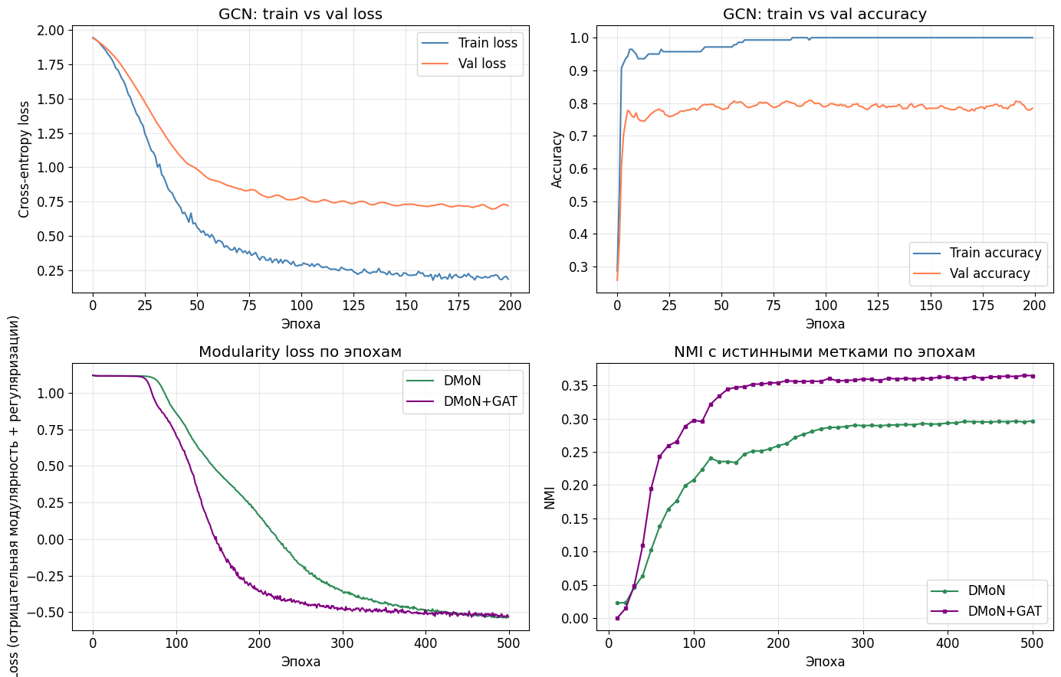
Рисунок 1. Кривые обучения
Для DMoN и DMoN+GAT построены кривые ошибка modularity и NMI по эпохам. Ошибка стабильно убывала в отрицательную область (рост модулярности), NMI выходил на плато после ~200-300 эпох.

8. Тонкая настройка гиперпараметров
Проведён Grid Search для трёх GNN-моделей через sklearn.model_selection.ParameterGrid. Для каждой модели перебирались 3 гиперпараметра:
GCN: hidden_dim (16, 32, 64), lr (0.005, 0.01, 0.05), dropout (0.3, 0.5, 0.7) — 27 комбинаций.
DMoN: hidden_dim (32, 64, 128), lr (0.0005, 0.001, 0.005), dropout (0.3, 0.5) — 18 комбинаций.
DMoN+GAT: hidden_dim (32, 64), heads (4, 8), lr (0.0005, 0.001, 0.005) — 12 комбинаций.
Всего 57 комбинаций. Для каждой модель обучалась заново, лучшая конфигурация выбиралась автоматически по максимуму NMI. После настройки качество DMoN-моделей заметно выросло (таблица 3).
Модель | MNI ↑ | ARI ↑ | Modularity ↑ | Conductance ↓
DMoN | 0.297 | 0.193 | 0.626 | 0.233
DMoN с настройкой | 0.391 | 0.252 | 0.692 | 0.166
DMoN+GAT | 0.364 | 0.238 | 0.680 | 0.179
DMoN+GAT с настройкой | 0.422 | 0.336 | 0.720 | 0.153

Таблица 3. Влияние настройки на качество моделей

9. Результаты и сравнительный анализ
Сравнение базовой модели и модели с подобранными гиперпараметрами показало, что тонкая настройка дала заметный прирост для GNN-моделей. Основные наблюдения:
1. Структура графа важнее текстовых признаков: Louvain (NMI —0.46) почти вдвое превосходит k-means (NMI — 0.24).
2. Supervised GCN остаётся верхней границей (NMI 0.62).
3. Для GCN в топ-3 конфигурации попали модели с dropout 0.7, что указывает на переобучение при 0.5.
4. DMoN+GAT показал NMI выше обычного DMoN: модули внимания помогают приоритезировать «правильных» соседей.
5. Louvain — сильная базовая модель, лидер по модулярности (Модулярность — 0.81), конкурентоспособен по NMI.

ЗАКЛЮЧЕНИЕ
В работе решена задача выявления сообществ в графе цитирования научных публикаций на датасете Cora. Проведён полный цикл: от загрузки и анализа сырых данных до обучения, сравнения и тонкой настройки пяти моделей.
Подготовлены два представления признаков (BoW и TF-IDF+SVD), построен граф, проанализированы его характеристики (степени, гомофильность 81%, компоненты связности).
Реализованы 5 моделей: Louvain, k-means, GCN, DMoN, DMoN+GAT. Проведён Grid Search по 3 гиперпараметрам для каждой GNN-модели (57 комбинаций суммарно). Все модели реализованы на PyTorch и PyTorch Geometric.
Главный результат — подтверждение того, что для community detection структура графа важнее текстовых признаков, а GNN-модели способны объединять оба источника информации и приближаться к результатам модели обучения с учителей.
Ограничения: запуск на одном сиде (для публикации нужно усреднение по 10+), ограниченный Grid Search, отсутствие экспериментов с TF-IDF+SVD-признаками как входом GNN.
Перспективы: применение UCoDe (Унифицированный метод выделения сообществ на базе графовых свёрточных сетей)6, DGCluster (Глубокая кластеризация на графах), contrastive learning (Контрастное обучение); усреднение по нескольким сидам; использование TF-IDF+SVD-признаков для GNN.

СПИСОК ИСПОЛЬЗОВАННЫХ ИСТОЧНИКОВ
1. Tsitsulin, A., Palowitch, J., Perozzi, B., Müller, E. Graph Clustering with Graph Neural Networks // Journal of Machine Learning Research. — 2023. — Vol. 24, No. 127. — P. 1–21.
2. Kipf, T. N., Welling, M. Semi-Supervised Classification with Graph Convolutional Networks // ICLR. — 2017.
3. Veličković, P. et al. Graph Attention Networks // ICLR. — 2018.
4. Blondel, V. D. et al. Fast unfolding of communities in large networks // Journal of Statistical Mechanics. — 2008.
5. Newman, M. E. J. Modularity and community structure in networks // PNAS. — 2006. — Vol. 103, No. 23. — P. 8577–8582.
6. Moradan, A. et al. UCoDe: Unified Community Detection with Graph Convolutional Networks // Machine Learning, Springer. — 2023.
7. McCallum, A. K., Nigam, K., Rennie, J., Seymore, K. Automating the Construction of Internet Portals with Machine Learning // Information Retrieval. — 2000. — Vol. 3, No. 2. — P. 127–163.
8. Manning, C. D., Raghavan, P., Schütze, H. Introduction to Information Retrieval. — Cambridge University Press, 2008. — Ch. 18 Matrix decompositions and latent semantic indexing.
9. Fey, M., Lenssen, J. E. Fast Graph Representation Learning with PyTorch Geometric // ICLR Workshop. — 2019.
10. Yang, Z., Cohen, W. W., Salakhutdinov, R. Revisiting Semi-Supervised Learning with Graph Embeddings // ICML. — 2016.

1 Tsitsulin, A., Palowitch, J., Perozzi, B., Müller, E. Graph Clustering with Graph Neural Networks // Journal of Machine Learning Research. — 2023. — Vol. 24, No. 127. — P. 1–21.
7 McCallum, A. K., Nigam, K., Rennie, J., Seymore, K. Automating the Construction of Internet Portals with Machine Learning // Information Retrieval. — 2000. — Vol. 3, No. 2. — P. 127–163
5 Newman, M. E. J. Modularity and community structure in networks // PNAS. — 2006. — Vol. 103, No. 23. — P. 8577–8582.
1 Tsitsulin, A., Palowitch, J., Perozzi, B., Müller, E. Graph Clustering with Graph Neural Networks // Journal of Machine Learning Research. — 2023. — Vol. 24, No. 127. — P. 1–21.
8 Manning, C. D., Raghavan, P., Schütze, H. Introduction to Information Retrieval. — Cambridge University Press, 2008. — Ch. 18 Matrix decompositions and latent semantic indexing.
2 Kipf, T. N., Welling, M. Semi-Supervised Classification with Graph Convolutional Networks // ICLR. — 2017.
10 Yang, Z., Cohen, W. W., Salakhutdinov, R. Revisiting Semi-Supervised Learning with Graph Embeddings // ICML. — 2016.
2 Kipf, T. N., Welling, M. Semi-Supervised Classification with Graph Convolutional Networks // ICLR. — 2017.
4 Blondel, V. D. et al. Fast unfolding of communities in large networks // Journal of Statistical Mechanics. — 2008.
2 Kipf, T. N., Welling, M. Semi-Supervised Classification with Graph Convolutional Networks // ICLR. — 2017.
1 Tsitsulin, A., Palowitch, J., Perozzi, B., Müller, E. Graph Clustering with Graph Neural Networks // Journal of Machine Learning Research. — 2023. — Vol. 24, No. 127. — P. 1–21.
3 Veličković, P. et al. Graph Attention Networks // ICLR. — 2018.
9 Fey, M., Lenssen, J. E. Fast Graph Representation Learning with PyTorch Geometric // ICLR Workshop. — 2019.
6 Moradan, A. et al. UCoDe: Unified Community Detection with Graph Convolutional Networks // Machine Learning, Springer. — 2023.

